**Описание функциональных характеристик**

**ПО Сервис расшифровки аудио и видео в текст**

**"Speech2Text"**

# **Аннотация**

Настоящий документ содержит описание функциональных характеристик программного обеспечения Сервис расшифровки аудио и видео в текст "Speech2Text" (далее – ПО), в том числе описание ПО, информацию о назначении ПО, описание основных возможностей ПО, а также задачи, реализуемые при помощи платформы.

# **Содержание документа**

Аннотация 2

Содержание документа 3

Описание и назначение ПО 4

Выполнение программы 4

Задача: “Перевод аудио и видео в текст” 4

Задача: “Просмотр тарифов” 5

Задача: “Просмотр контактов” 5

Задача: “Заполнение формы обратной связи для получения интеграции” 6

Задача: “Получение реферальной ссылки” 7

Задача: “Просмотр остатка по тарифу” 7

Задача: “Пополнение баланса” 8

Задача: “Настройка профиля” 8

Задача: “Подключение к мессенджерам” 10

Контакты 11

# **Описание и назначение ПО**

ПО Сервис расшифровки аудио и видео в текст "Speech2Text" представляет собой программу для перевода аудио и видео в текст со знаками препинания, абзацами и разделением на спикеров в онлайн режиме.

ПО позволяет осуществлять:

* перевод аудио и видео в текст в реальном времени;
* автоматическое добавление знаков препинания и форматирование текста в абзацы;
* идентификация и разделение спикеров для упрощения восприятия речи;
* возможность экспорта полученного текста;
* поддержка различных языков для повышения точности распознавания;
* интеграция с другими приложениями и платформами для удобства использования.

# **Выполнение программы**

## Задача: “Перевод аудио и видео в текст”

Условия, при соблюдении которых возможно выполнение операции: Успешная регистрация в системе.

Подготовительные действия: Не требуются.

Затрачиваемые ресурсы: 1 минута.

Основные действия в требуемой последовательности:

# 1. Пользователь на панели управления переходит во вкладку “Распознавания” (рис. 1)

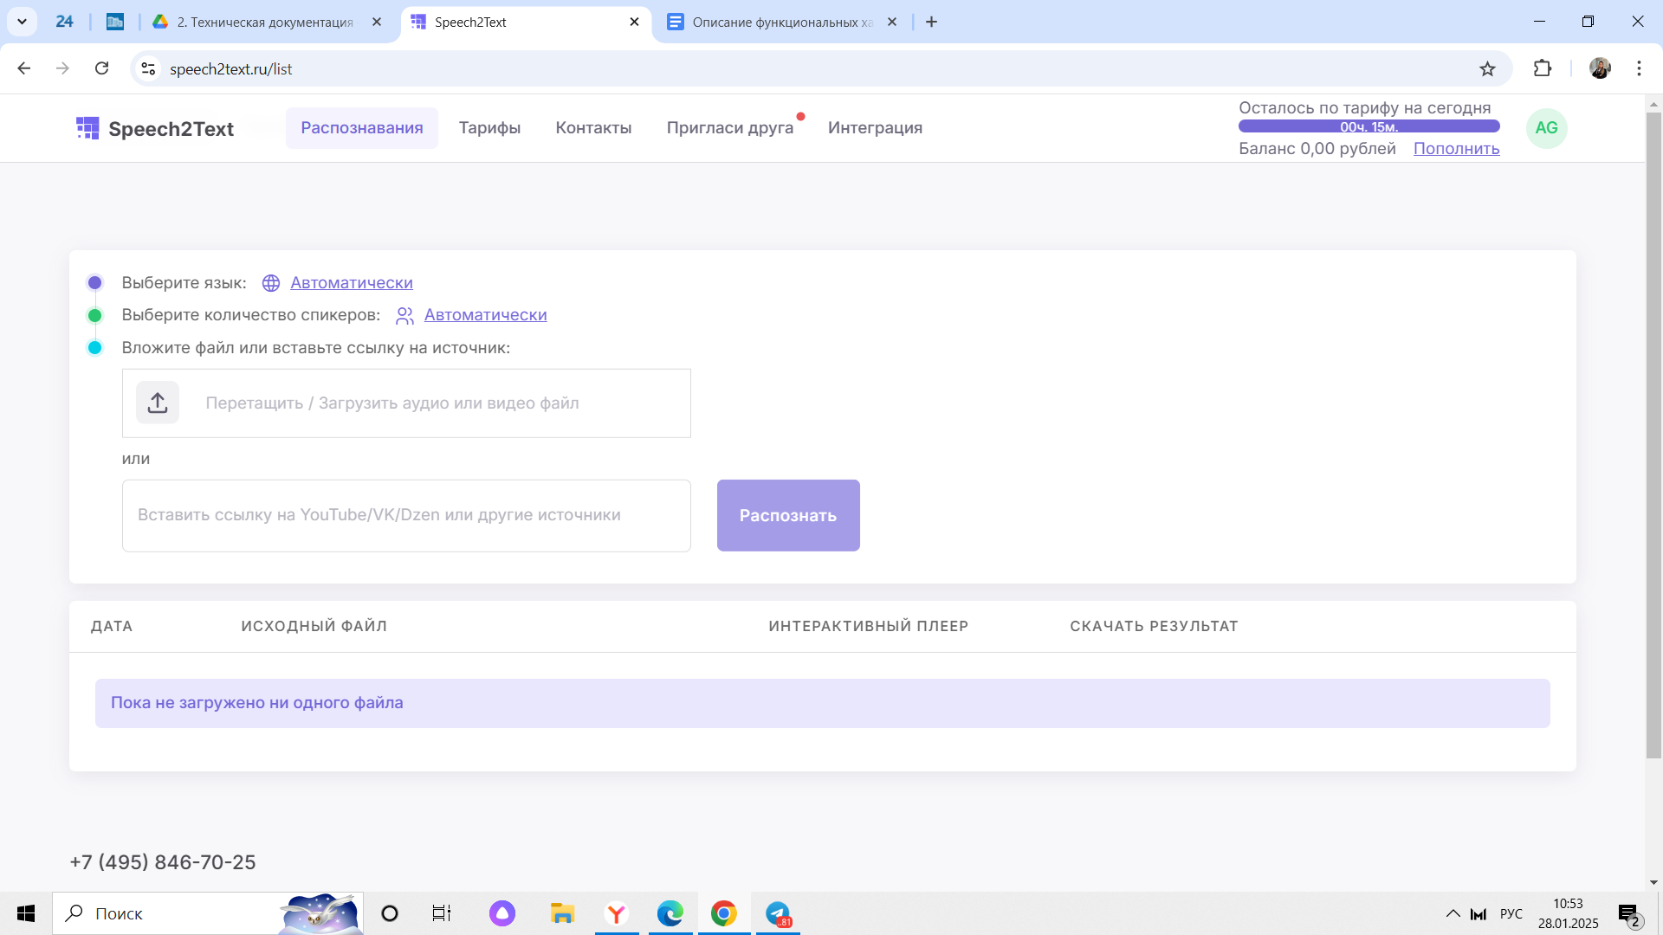

Рисунок 1

2. Далее на странице выбирает язык распознавания, количество спикеров и загружает аудио или видео файл либо вставляет ссылку на источник и нажимает кнопку “Распознать” (рис. 2).

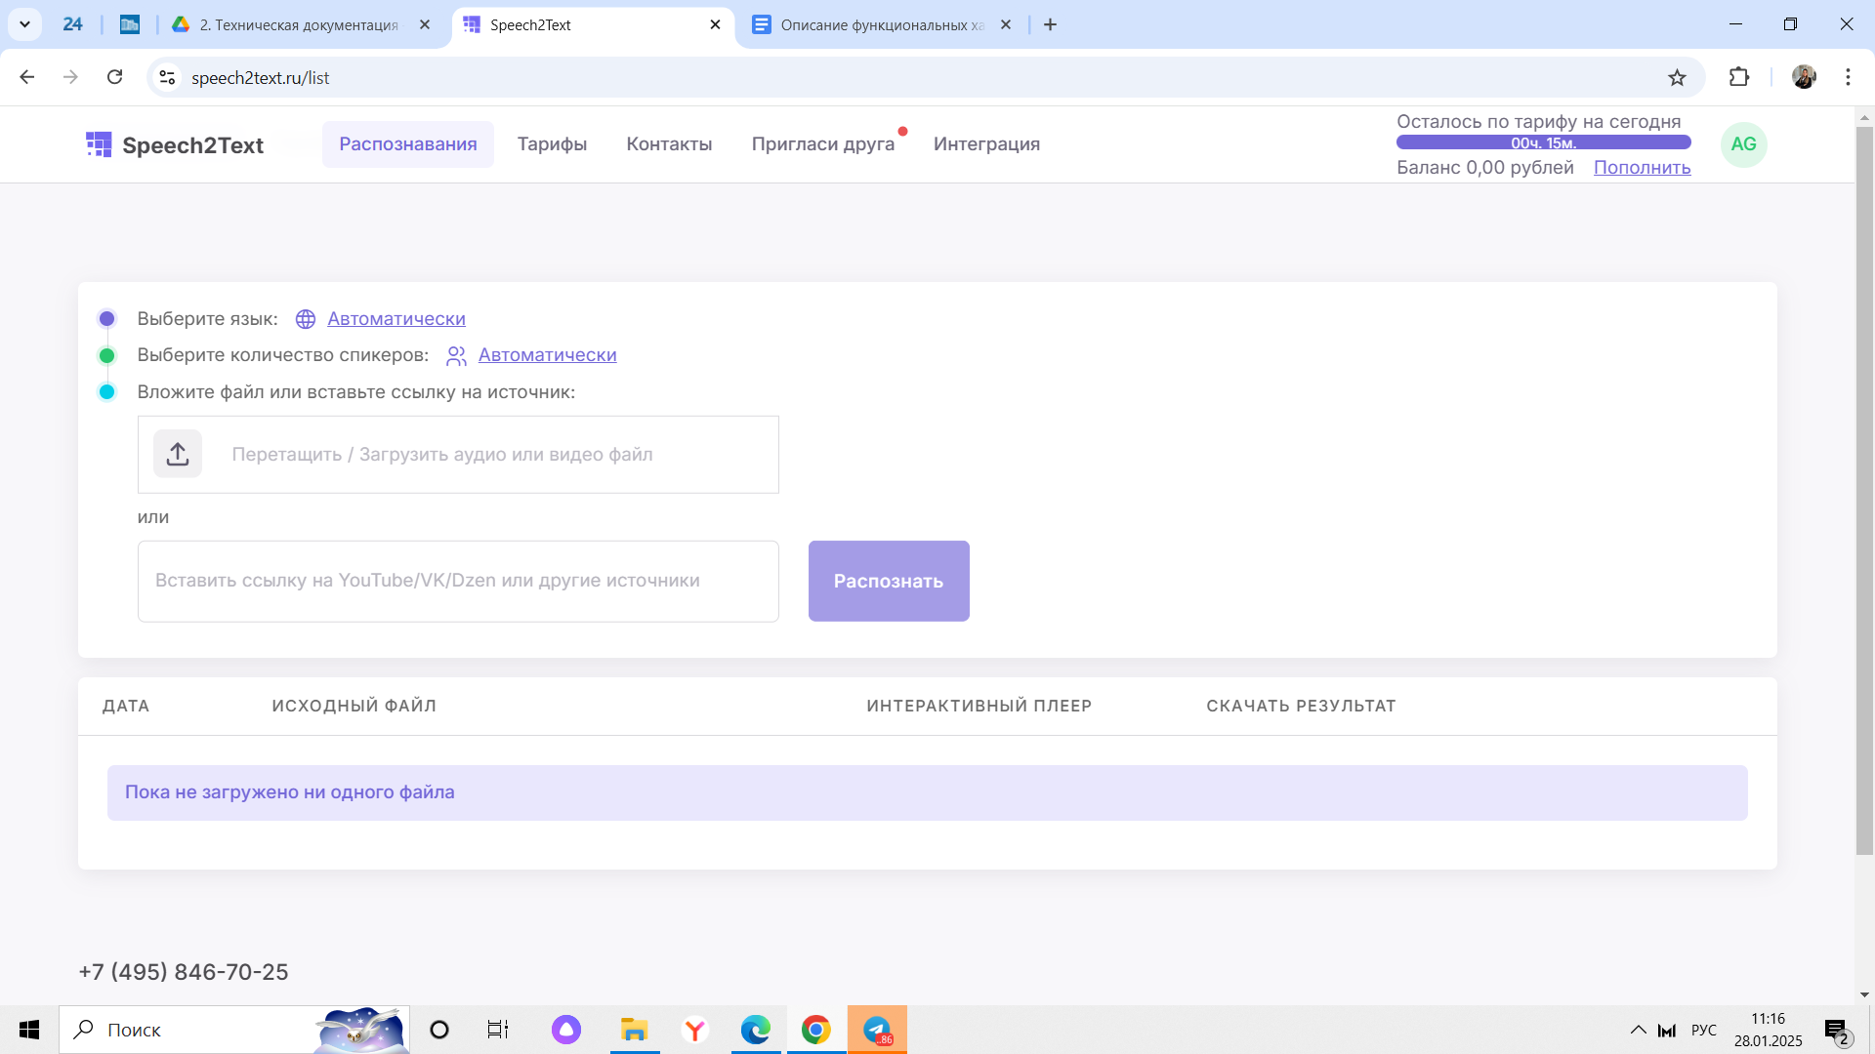

Рисунок 2

3. После чего, выбрав нужный формат файла, скачивает результат в окне, расположенном ниже (рис. 3). Выполнение задачи “Перевод аудио и видео в текст” завершено.

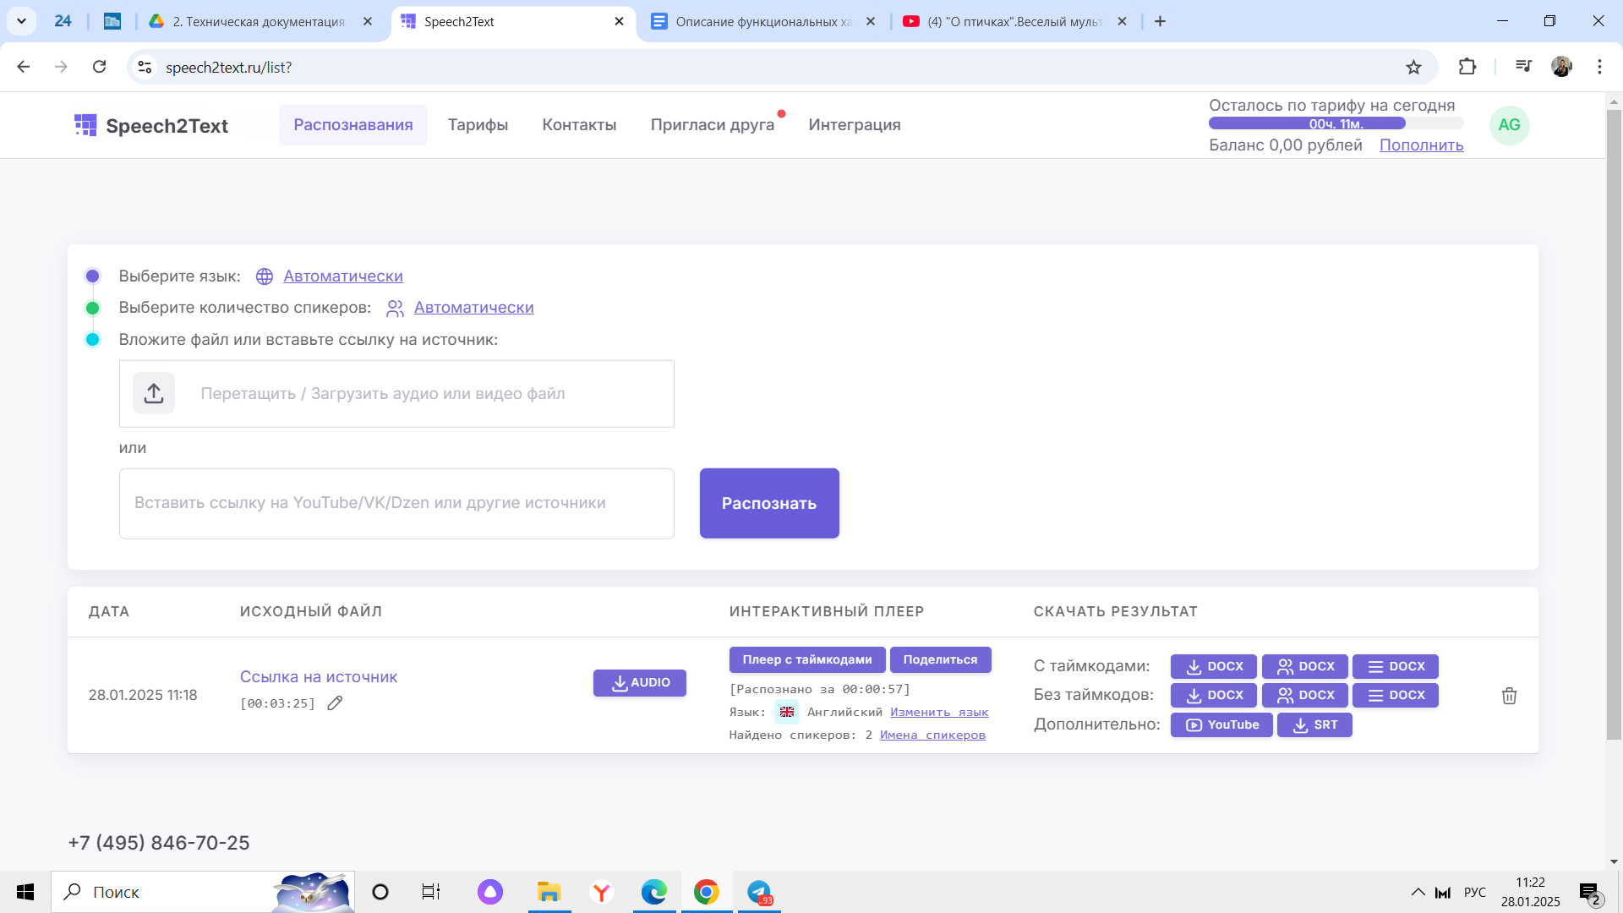

Рисунок 3

# 

## Задача: “Просмотр тарифов”

Условия, при соблюдении которых возможно выполнение операции: Успешная регистрация в системе.

Подготовительные действия: Не требуются.

Затрачиваемые ресурсы: 1 минута.

Основные действия в требуемой последовательности:

1. Пользователь на панели управления переходит во вкладку “Тарифы” (рис. 4) и просматривает существующие тарифные планы. Выполнение задачи “Просмотр тарифов” завершено.

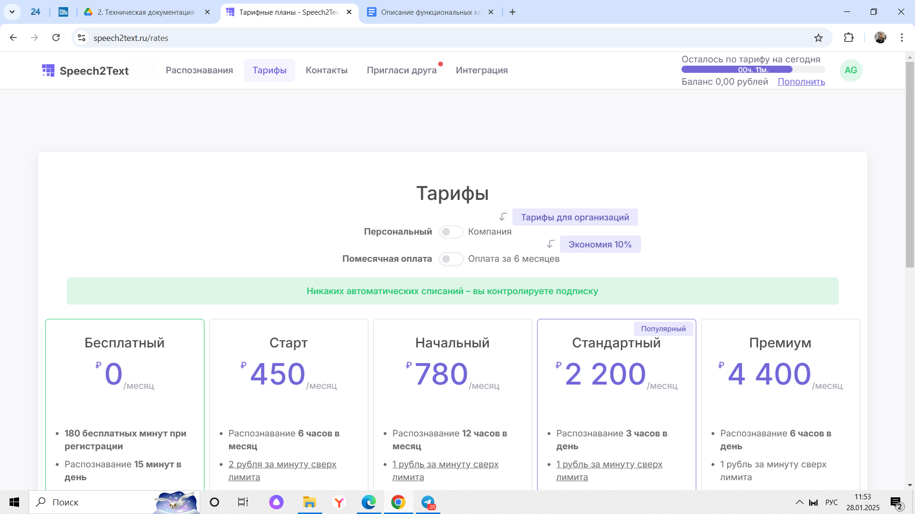

Рисунок 4

## Задача: “Просмотр контактов”

Условия, при соблюдении которых возможно выполнение операции: Успешная регистрация в системе.

Подготовительные действия: Не требуются.

Затрачиваемые ресурсы: 1 минута.

Основные действия в требуемой последовательности:

1. Пользователь на панели управления переходит во вкладку “Контакты” (рис. 5) и просматривает контактные данные. При необходимости можно заполнить форму обратной связи для получения ответа на вопрос или обращение (рис. 6). Выполнение задачи “Просмотр контактов” завершено.

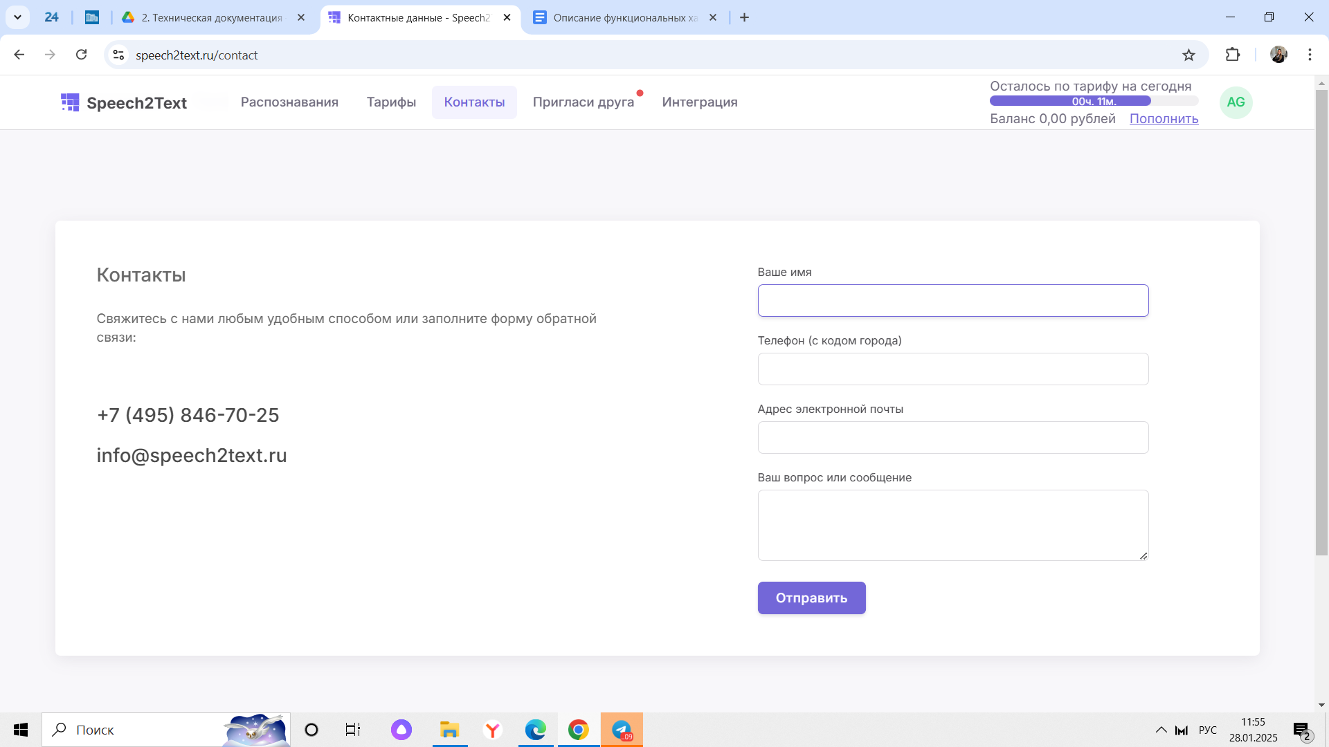

Рисунок 5

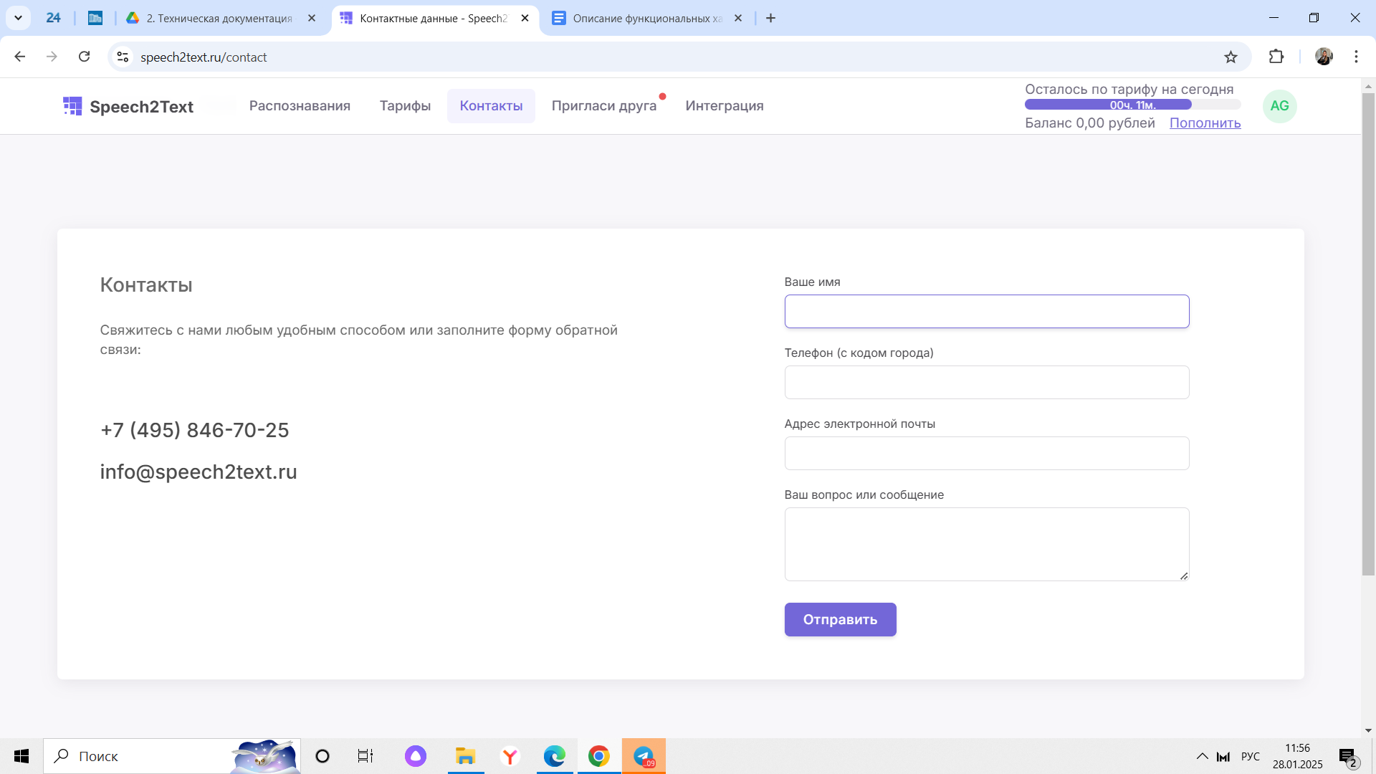

Рисунок 6

## Задача: “Заполнение формы обратной связи для получения интеграции”

Условия, при соблюдении которых возможно выполнение операции: Успешная регистрация в системе.

Подготовительные действия: Не требуются.

Затрачиваемые ресурсы: 1 минута.

Основные действия в требуемой последовательности:

1. Пользователь на панели управления переходит во вкладку “Интеграция” (рис. 7), после чего заполняет форму обратной связи с указанием имени, телефона, адреса электронной почты и описанием задачи интеграции (рис. 8). Выполнение задачи “Заполнение формы обратной связи для получения интеграции” завершено.

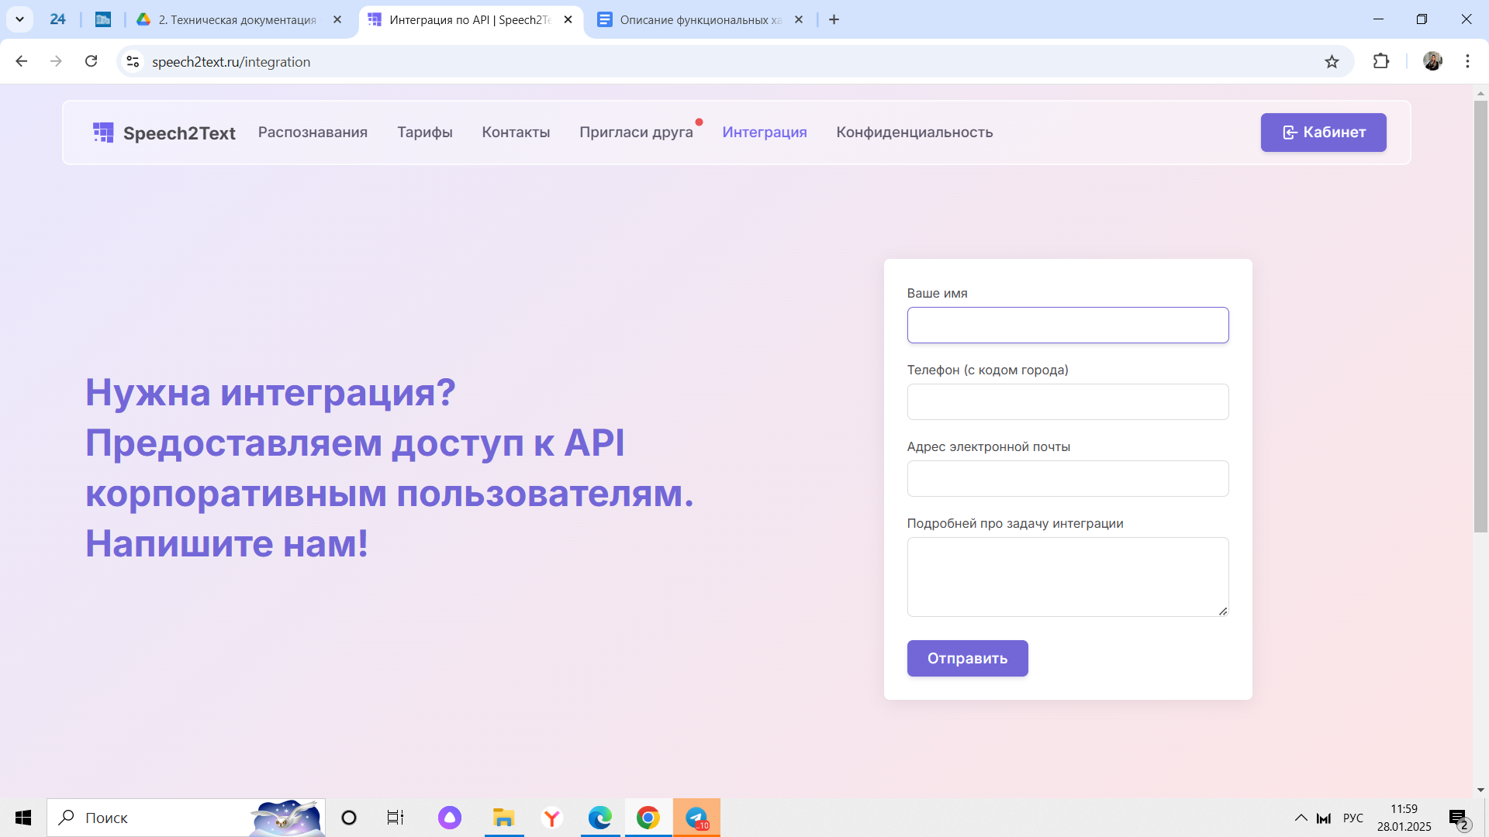

Рисунок 7

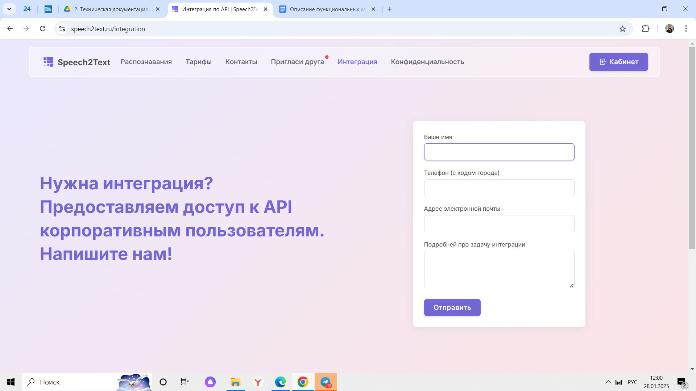

Рисунок 8

## Задача: “Получение реферальной ссылки”

Условия, при соблюдении которых возможно выполнение операции: Успешная регистрация в системе.

Подготовительные действия: Не требуются.

Затрачиваемые ресурсы: 1 минута.

Основные действия в требуемой последовательности:

1. Пользователь на панели управления переходит во вкладку “Пригласи друга” (рис. 9).

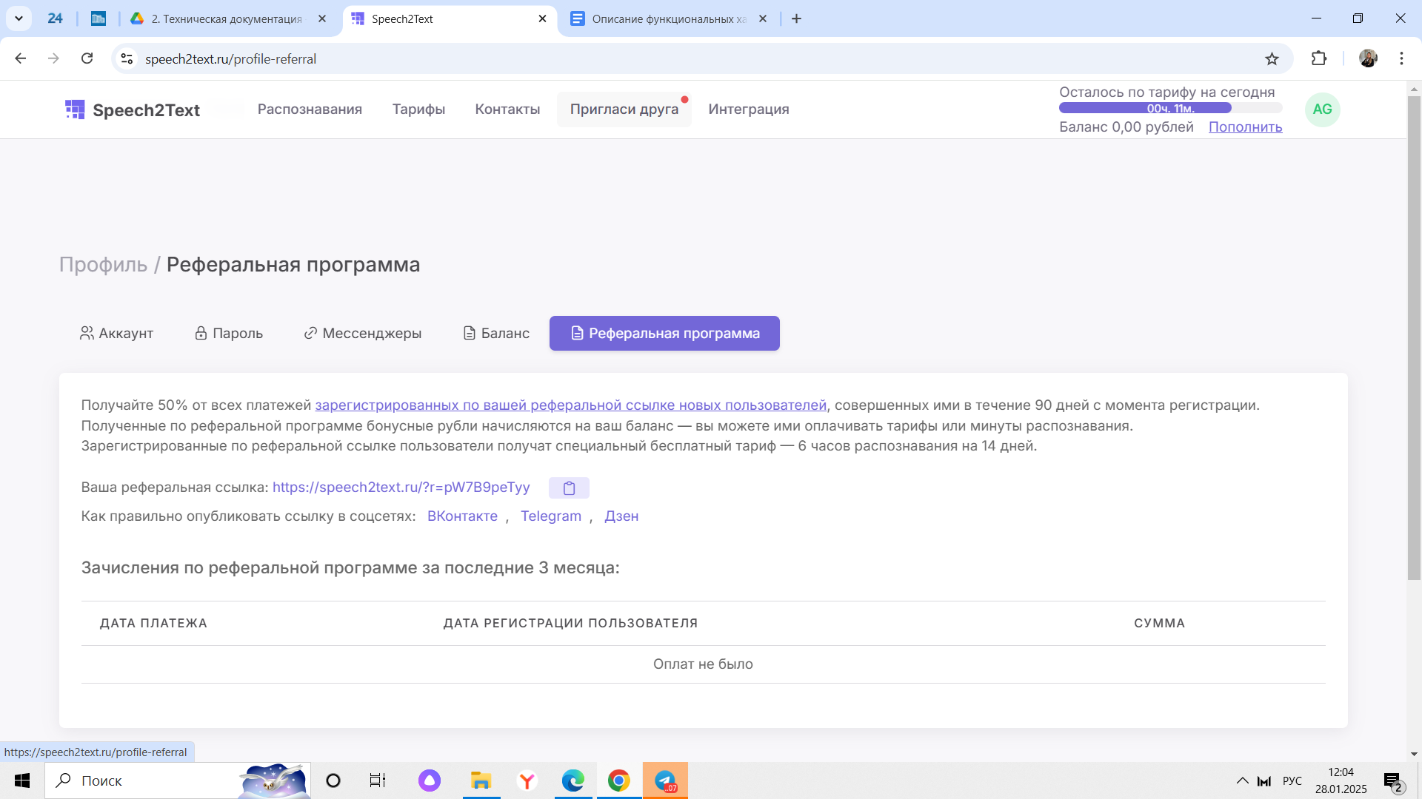

Рисунок 9

2. Далее копирует реферальную ссылку. При необходимости можно просмотреть зачисления по реферальной программе за последние 3 месяца (дата платежа, дата регистрации пользователя, сумма) (рис. 10).

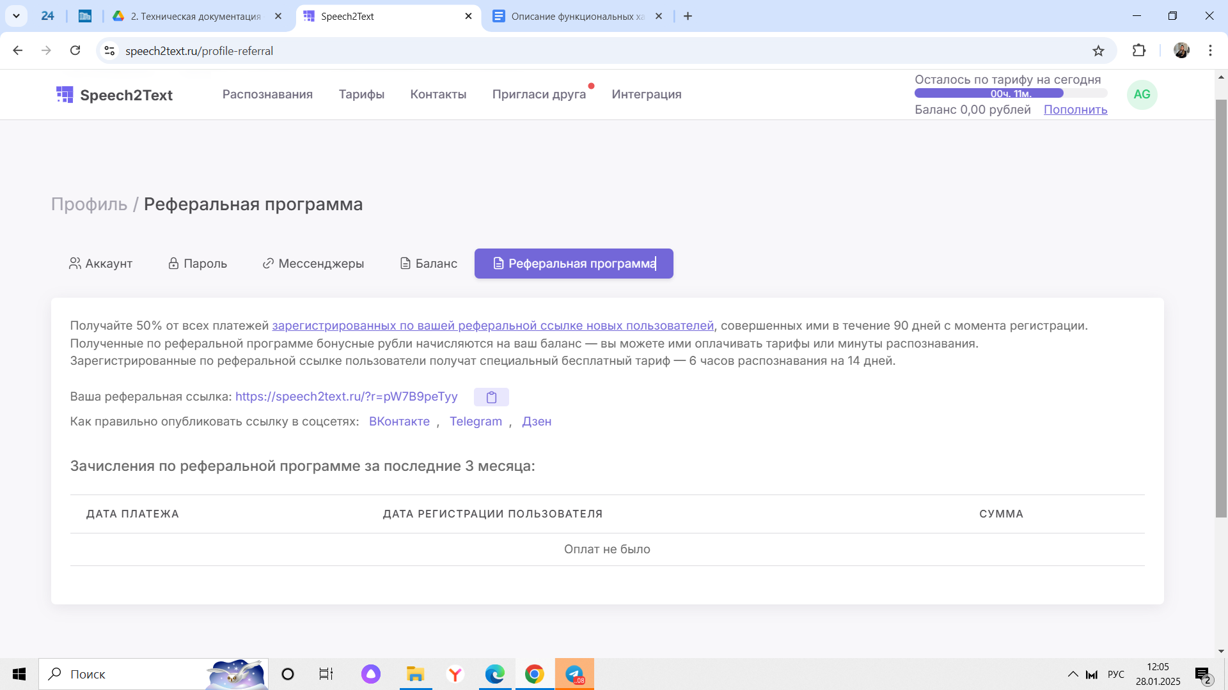

Рисунок 10

## Задача: “Просмотр остатка по тарифу”

Условия, при соблюдении которых возможно выполнение операции: Успешная регистрация в системе.

Подготовительные действия: Не требуются.

Затрачиваемые ресурсы: 1 минута.

Основные действия в требуемой последовательности:

1. Для просмотра остатка по тарифу пользователю необходимо перейти во вкладку, расположенную в правом верхнем углу (рис. 11).

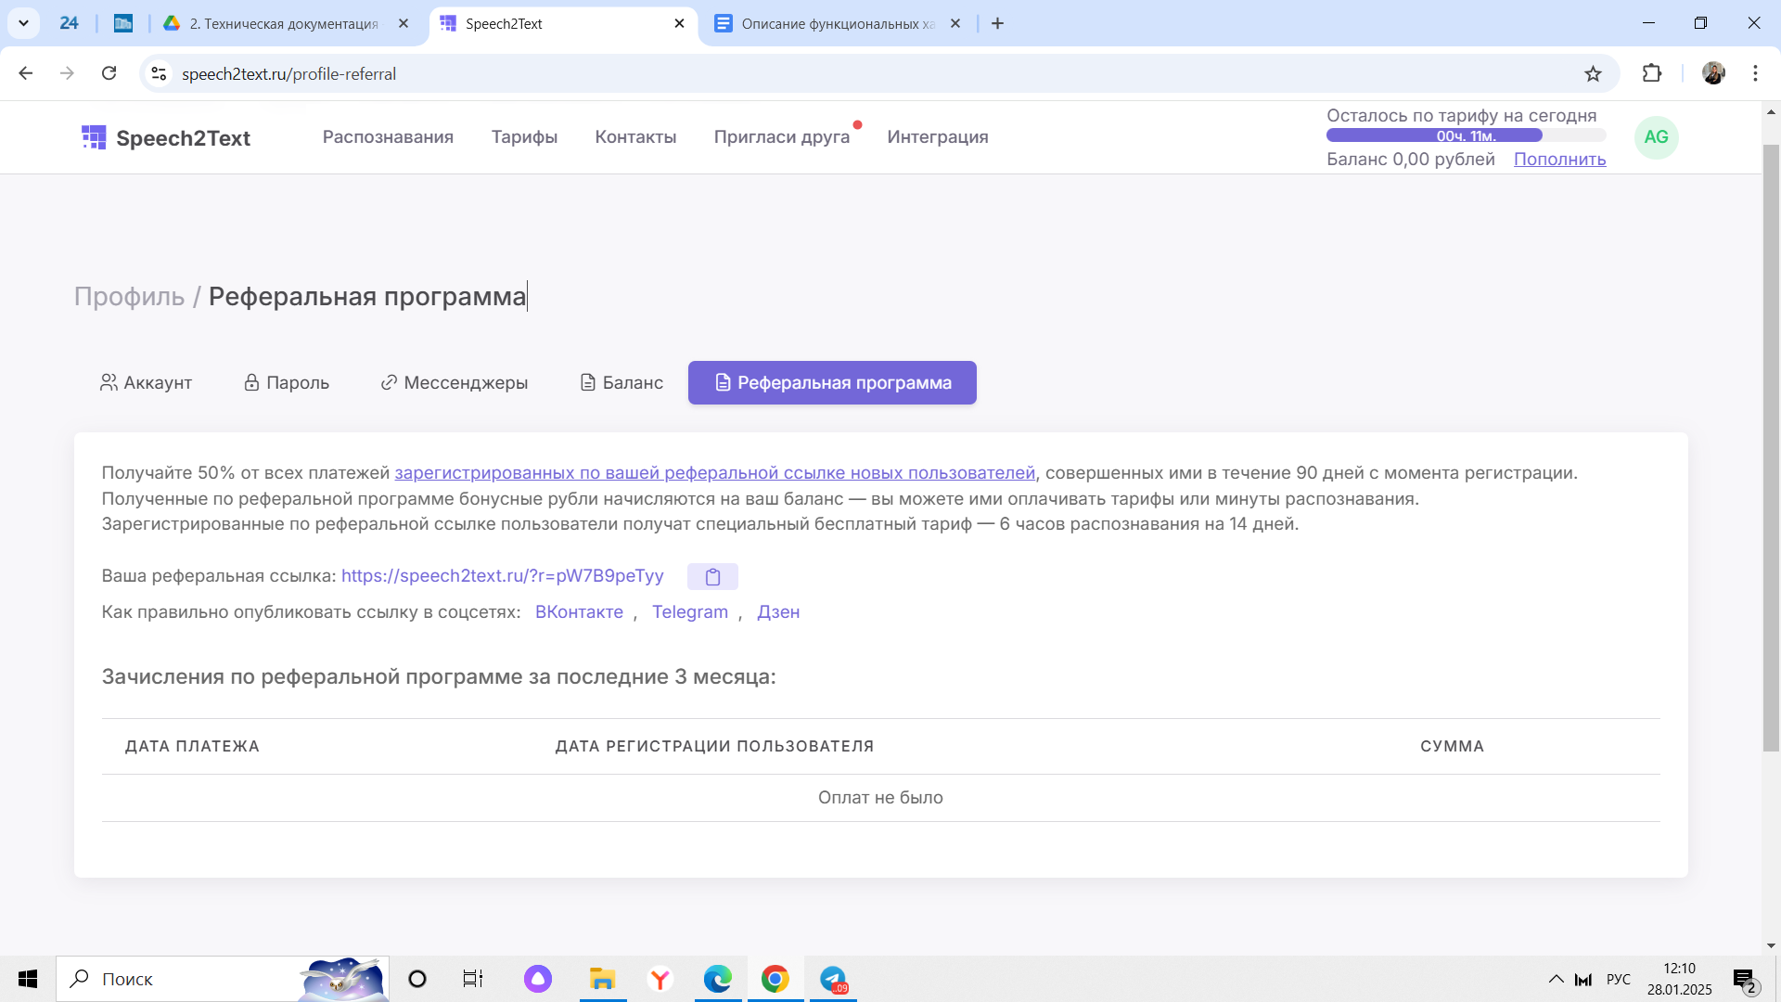

Рисунок 11

## Задача: “Пополнение баланса”

Условия, при соблюдении которых возможно выполнение операции: Успешная регистрация в системе.

Подготовительные действия: Не требуются.

Затрачиваемые ресурсы: 1 минута.

Основные действия в требуемой последовательности:

1. Для пополнения баланса пользователю необходимо перейти во вкладку, расположенную в правом верхнем углу, и нажать кнопку “Пополнить” (рис. 12).

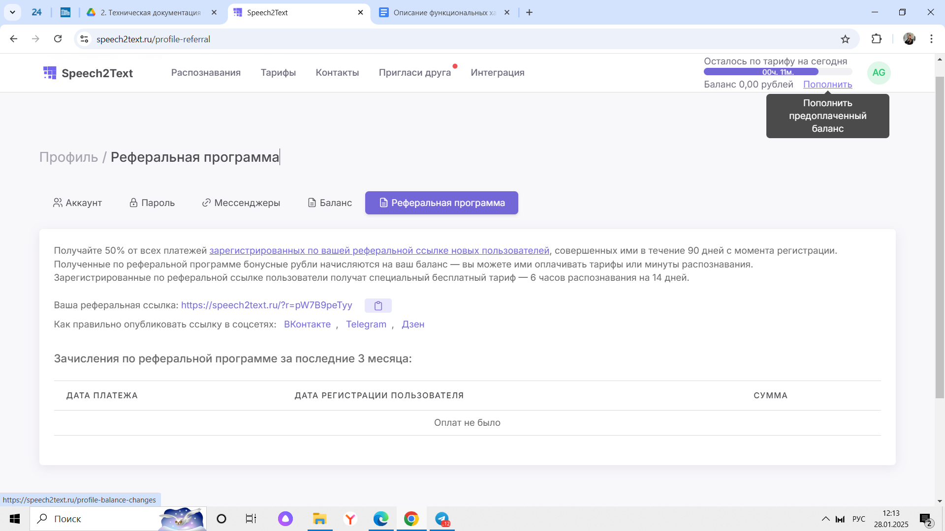

Рисунок 12

2. Далее ввести сумму для пополнения баланса (от 1.00 рубль до 15 000.00 рублей). При необходимости можно поставить галочку в чек-боксе “Автоматически списывать средства с баланса при распознавании”. Для завершения выполнения задачи “Пополнение баланса” необходимо нажать кнопку “Зачислить на баланс” (рис. 13). Также существует возможность просмотра истории платежей: сумма, дата операции, баланс, детализация.

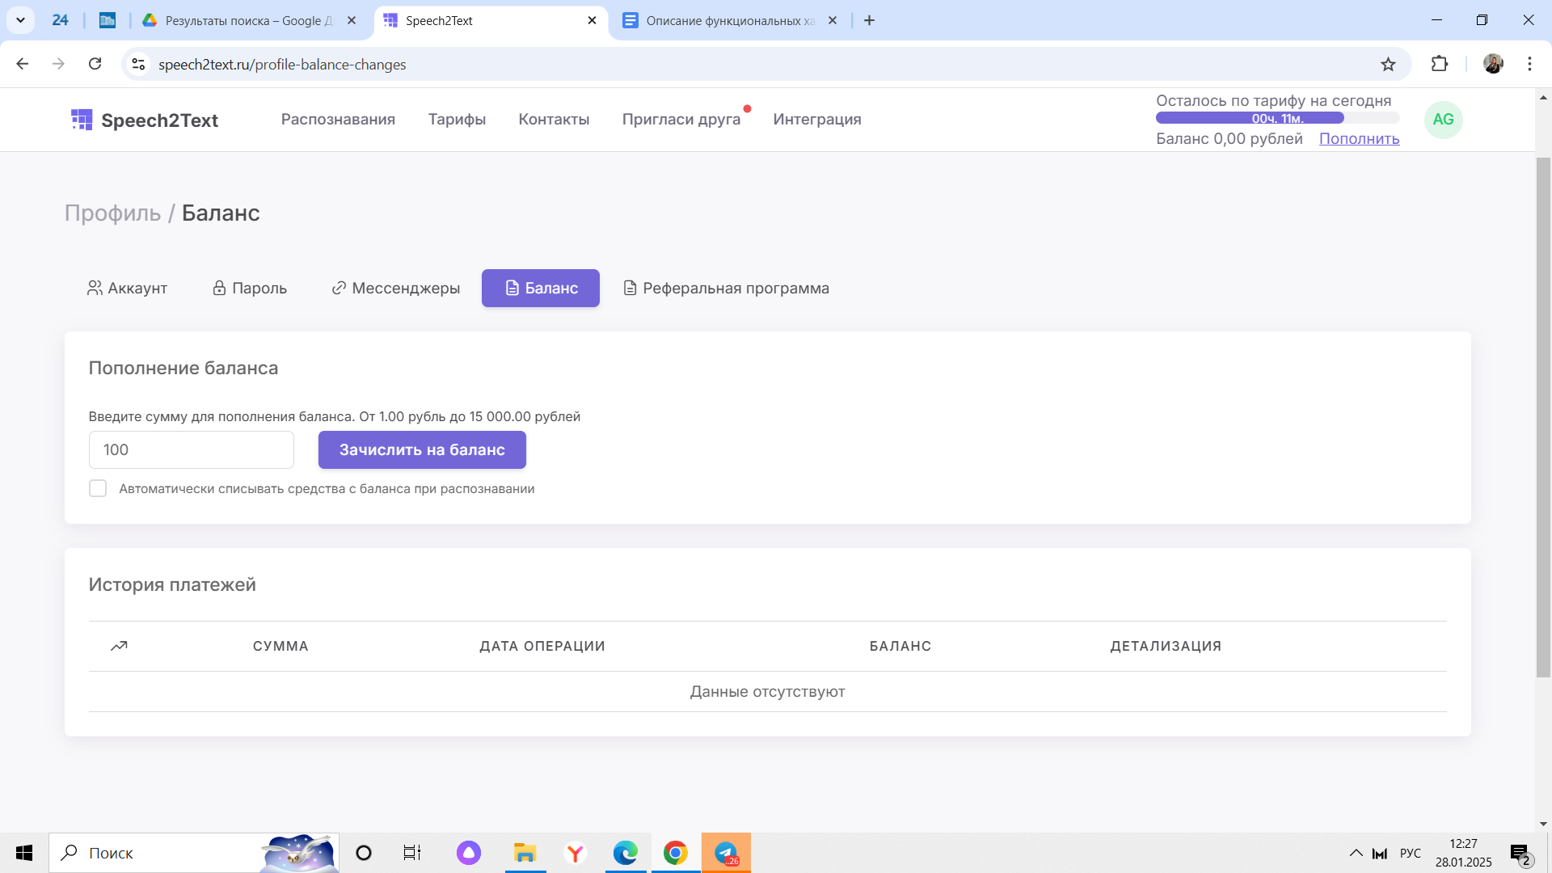

Рисунок 13

## Задача: “Настройка профиля”

Условия, при соблюдении которых возможно выполнение операции: Успешная регистрация в системе.

Подготовительные действия: Не требуются.

Затрачиваемые ресурсы: 1 минута.

Основные действия в требуемой последовательности:

1. Пользователь на панели управления переходит во вкладку профиль (рис. 14).

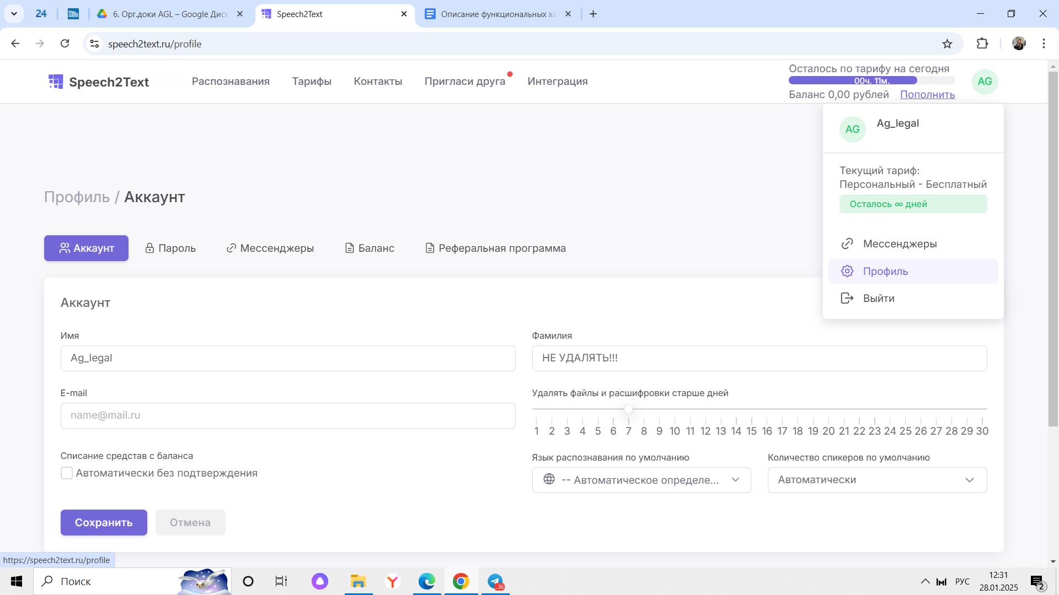

Рисунок 14

2. Далее редактирует необходимые данные: имя, фамилия, e-mail. Настраивает удаление файлов и расшифровок старше определённого количества дней, настраивает автоматическое списание денежных средств, выбирает язык распознавания по умолчанию и количество спикеров по умолчанию (рис. 15). Во вкладке “Пароль” существует возможность изменения действующего пароля (рис. 16). Выполнение задачи “Настройка профиля” завершено.

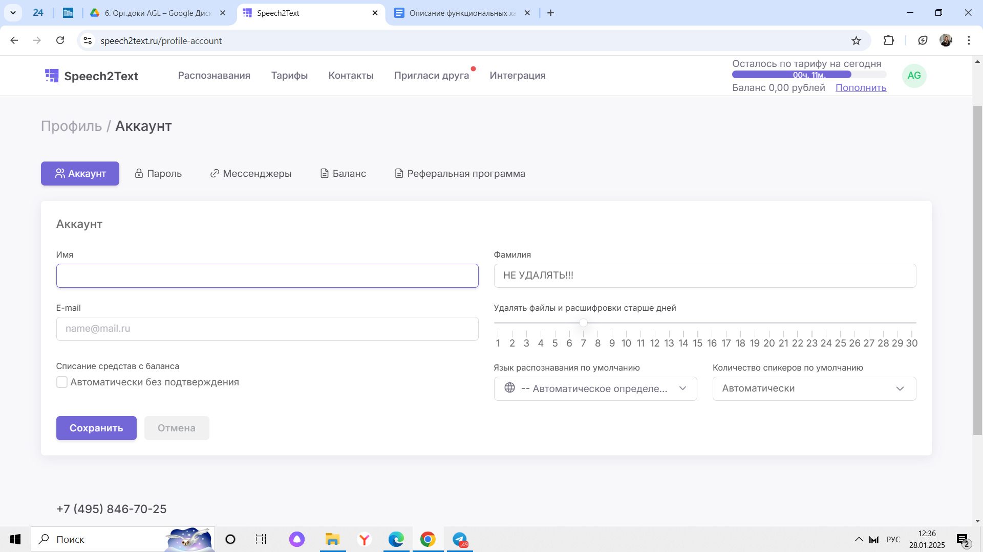

Рисунок 15

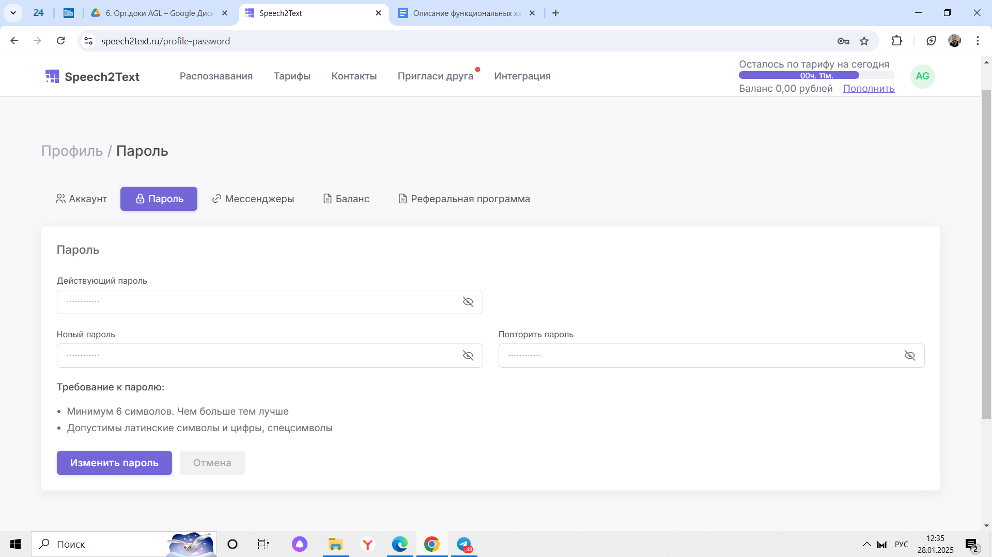

Рисунок 16

## Задача: “Подключение к мессенджерам”

Условия, при соблюдении которых возможно выполнение операции: Успешная регистрация в системе.

Подготовительные действия: Не требуются.

Затрачиваемые ресурсы: 1 минута.

Основные действия в требуемой последовательности:

1. Пользователь на панели управления переходит во вкладку профиль.

2. Далее переходит во вкладку мессенджеры, выбирает необходимый мессенджер для подключения (Telegram, WhatsApp) и просматривает соответствующие инструкции (рис. 17). Выполнение задачи “Подключение к мессенджерам” завершено.

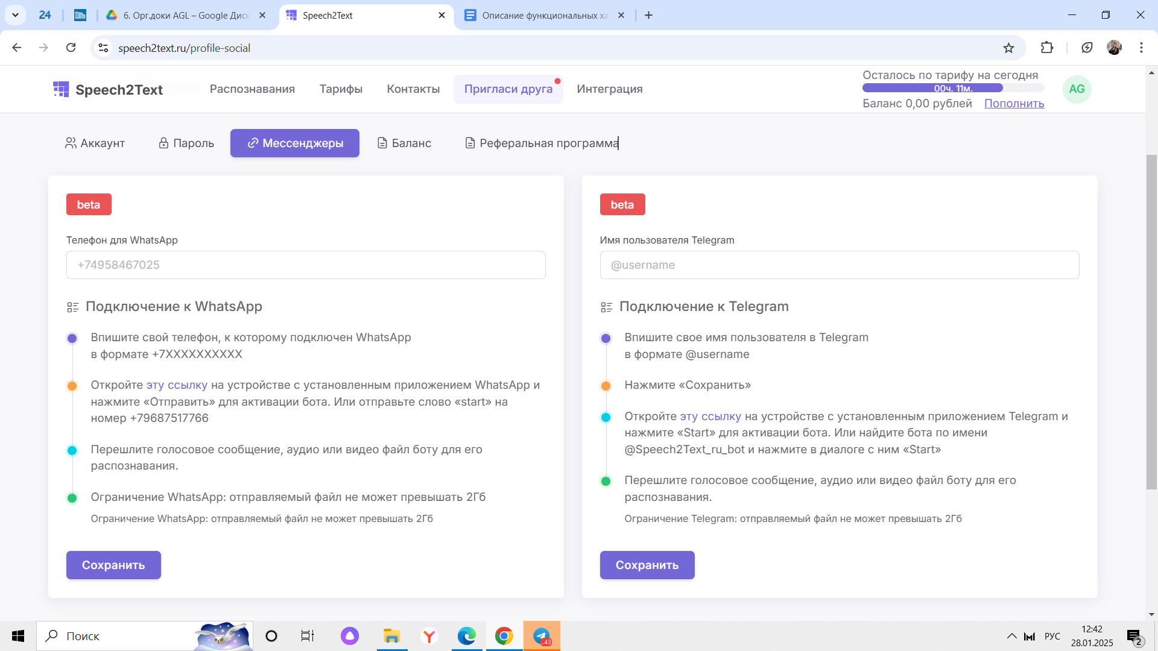

Рисунок 17

# Контакты

Контакты технической поддержки:

Телефон: +7 (495) 846-70-25

E-mail: info@speech2text.ru